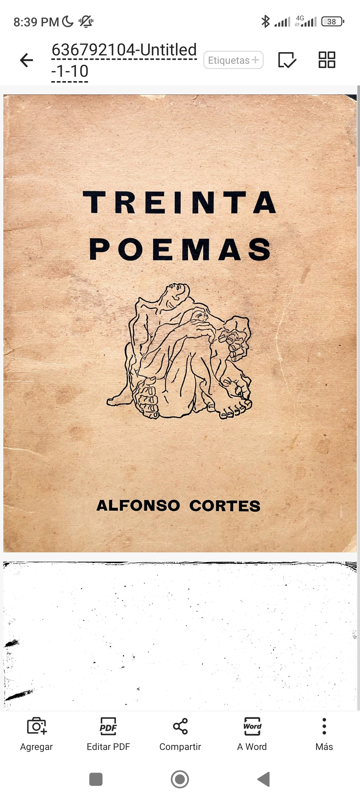

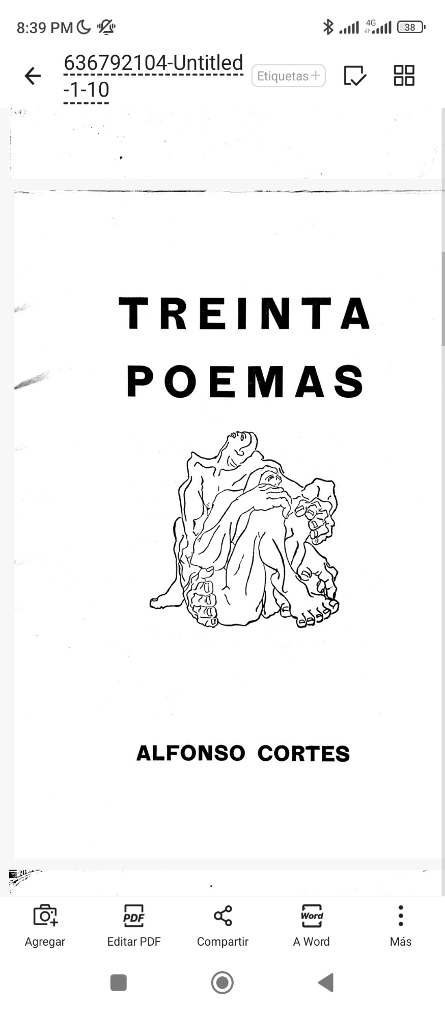

ALFONSO CORTES: TREINTA POEMAS

MANAGUA, D. N. 1968

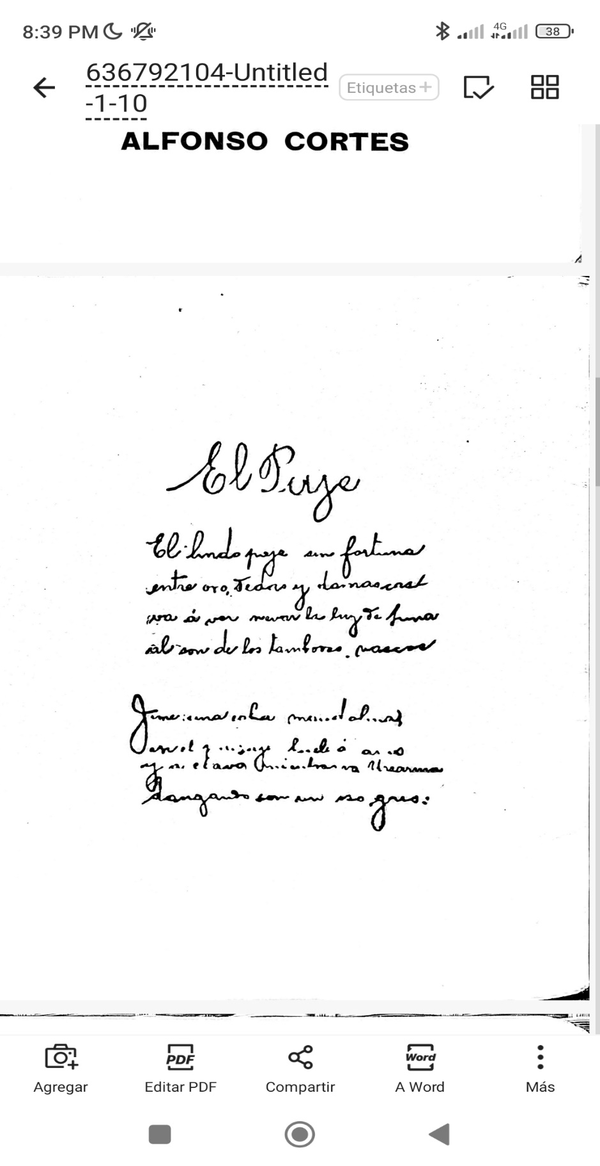

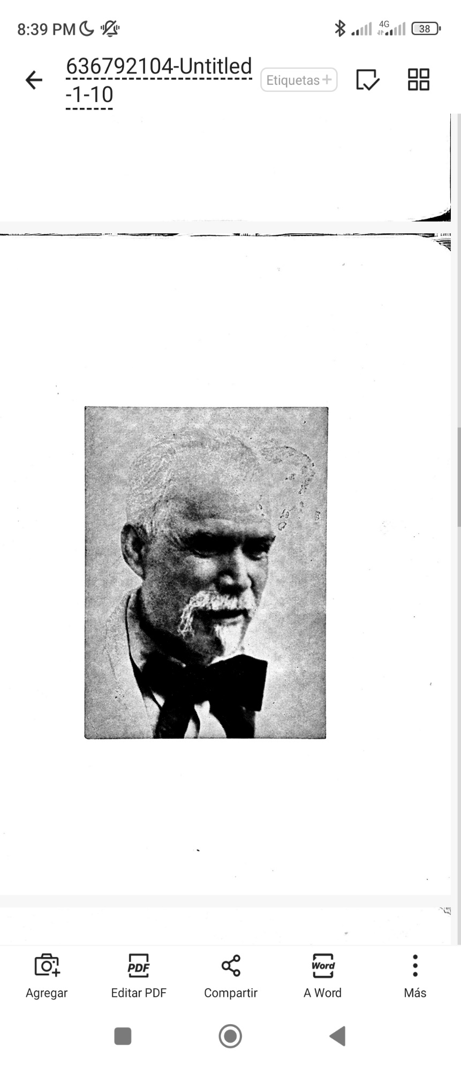

**EL CASO DE ALFONSO CORTES**

Alfonso Cortés nacido en León en 1893 y vivía en la misma casa de Rubén Darío, donde se volvió loco una noche de febrero de 1927. Ahora desde hace algunos años se encuentra en el manicomio de Managua.

En la casa de Darío su familia lo tenía muchas veces encadenado, por sus crisis de furia, en un cuarto en el que había una ventana de viejos barrotes coloniales y su cuenta que allí escribió el poema “Ventana”, originalmente llamado por Alfonso “Un Detalle” y cuyo cambio de título se debió entre nosotros a sugerencia de José Coronel Urtecho, quien dijo de este poema: ¿“Un Detalle”? ¿Por qué un detalle y no una ventana? Una presión oscura de muros altos y una ventana. Me he preguntado, constantemente me pregunto: ¿Será esta la más bella poesía de todas las lenguas? La recito para mí solo cada vez que quiero evadirme, salir, sentirme superior a mí mismo. Yo no sé qué es lo que hace que una poesía sea superior a las otras, pero ¿Rubén hizo nada más alto, nada más veloz, nada más escapado? Nada.

Alfonso por su parte ha dicho hace poco en el manicomio que el poema se refiere a los ojos azules de una mujer cuyo nombre Angélica está escrito en él.

Solo ha habido tres libros de Alfonso hasta la fecha, publicados por su padre después que el poeta se volvió loco: “Poe sías”, 1931; “Tardes de Oro”, 1934 y “Poemas Eleusinos”, 1935.